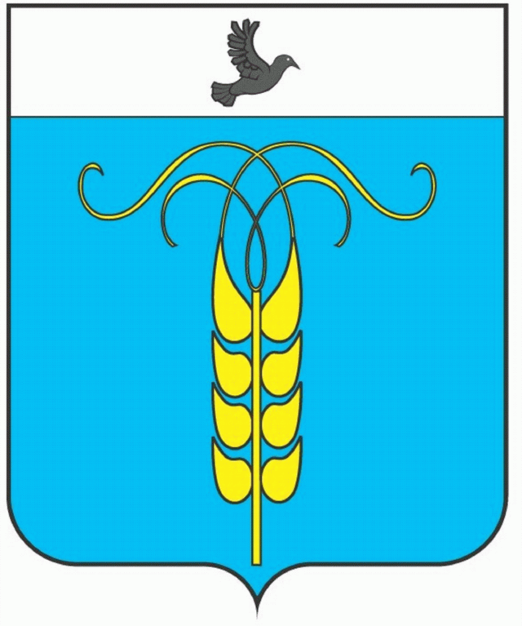

РЕШЕНИЕ
СОВЕТА ГРАЧЕВСКОГО МУНИЦИПАЛЬНОГО РАЙОНА
СТАВРОПОЛЬСКОГО КРАЯ

10 декабря 2019 года с. Грачевка № 59

«Об исключении имущества из муниципальной казны Грачёвского муниципального района Ставропольского края»

В соответствии с абзацем вторым пункта 6.1 и пунктом 6.2 Положения о муниципальной казне Грачевского муниципального района Ставропольского края, утверждённого решением Совета Грачевского муниципального района Ставропольского края от 19.04.2016 № 208-III, распоряжением отдела имущественных и земельных отношений администрации Грачёвского муниципального района Ставропольского края от 31.10.2019 № 67 «О закреплении имущества муниципальной казны Грачёвского муниципального района Ставропольского края на праве оперативного управления за муниципальным бюджетным учреждением культуры "Грачевская межпоселенческая центральная районная библиотека" Грачевского муниципального района Ставропольского края» и на основании акта о приёме-передаче объектов нефинансовых активов от 31.10.2019 № ОИГУ-000109 Совет Грачевского муниципального района Ставропольского края

РЕШИЛ:

1. Исключить из муниципальной казны Грачёвского муниципального района Ставропольского края имущество согласно прилагаемому перечню.
2. Настоящее решение вступает в силу со дня его подписания и распространяется на правоотношения, возникшие с 31 октября 2019 года.

Председатель Совета
Грачевского муниципального
района Ставропольского края Ф. В. Колотий
Глава Грачевского
муниципального района
Ставропольского края Р.А. Коврыга

Приложение
к решению Совета Грачевского муниципального района Ставропольского края
от "10"декабря 2019 года № 59

ПЕРЕЧЕНЬ
имущества, исключаемого из муниципальной казны Грачёвского муниципального района Ставропольского края

Наименование имущества | Количество экземпляров,  шт. | Цена за 1 экземпляр,  руб. | Стоимость всего,  руб.
Комплект фундаментального многотомного труда «Великая Отечественная война 1941-1945», в том числе:
Основные события войны, ISBN 975-5-203-02-113-7 | 2 | 1275,00 | 2550,00
Происхождение и начало войны, ISBN 978-5-9950-0236-9 | 2 | 1244,90 | 2489,80
Битвы и сражения, изменившие ход войны, ISBN 978-5-9950-0269-7 | 2 | 1244,90 | 2489,80
Освобождение территории СССР. 1944 г., ISBN 978-5-9950-0286-4 | 2 | 1244,90 | 2489,80
Победный финал. Завершающие операции Великой Отечественной войны в Европе. ISBN 978-5-9950-0311-3 | 2 | 1244,90 | 2489,80
Тайная война. Разведка и контрразведка в годы Великой Отечественной войны, ISBN 978-5-9950-0340-3 | 2 | 1244,90 | 2489,80
Экономика и оружие войны. ISBN 978-5-9950-0353-3 | 2 | 1244,90 | 2489,80
Искусство на грани возможного. Внешняя политика и дипломатия Советского Союза. ISBN 978-5-9950-0394-6 | 2 | 1244,90 | 2489,80
Антигитлеровская коалиция. ISBN 978-5-9950-0425-7 | 2 | 1244,90 | 2489,80
Государство, общество и война. ISBN 978-5-9950-0458-5 | 2 | 1244,90 | 2489,80
Политика и стратегия Победы. ISBN 978-5-9950-0531-5 | 2 | 1244,90 | 2489,80
Итоги и уроки войны. ISBN 978-5-9950-0539-1 | 2 | 1244,90 | 2489,80
Итого | 24 | Х | 29937,80

